PEMANFAATAN SERBUK BIJI ASAM JAWA SEBAGAI BIOKOAGULAN UNTUK MENURUNKAN KONSENTRASI TSS, TURBIDITY, BOD DAN COD DALAM PENGOLAHAN LIMBAH CAIR INDISUTRI TAHU
Annas Syahbaniyadi M, Ir. Endro Sutrisno, MS, Ganjar Samudro, ST, MT
ABSTRACK
Indonesia have many plant that some of them can use as biocoagulant. One of them is tamarind plants which it’s seed have potention as biocoagulant. Because of that, Tamarind Seed useless need to developed continously for the other treatment, example for waste water treatment. Study on the effect of tamarind as a coagulant and tamarind particle size of the percentage reduction of turbidity, TSS and COD from tofu wastewater using coagulation flocculation process were experimented. The operation variables were the coagulant dosages (1gr, 2gr, 3gr, 4gr, 5gr /100 ml aquadest), tofu wastewater pH (6,5) and tamarind particle sizes (powder screening, 100 mesh, 170 mesh and 250 mesh). Data were analysed graphically. The results showed that the optimum dosage of tamarind seeds as coagulant was 1 gr/100 ml aquadest tofu wastewater at pH 6,5 using 100 mesh particle size which could removed 88,53% of turbidity, 91,50% of TSS, 64,57% of COD and 80,54 0f BOD. Based on the result, tamarind seeds are effective used as coaguland for tofu wastewater treatment.
Keywords : Tamarind Seeds, Tofu Wastewater, Coagulation, Flocculation, Dosage and Tamarind Partikel Size

PENDAHULUAN
Pemanfaatan biji asam jawa (Tamarindus Indica) yang selama ini hanya sebagai bahan/bumbu masakan atau bahan obatan. Namun perlu dikembangkan lebih lanjut untuk pengolahan limbah cair, koagulan ini lebih ekonomis dan ramah lingkungan. Di Institut Teknik India, telah menemukan ekstrak Nirmali (Strychnos potatorum), asam (Tamarindus Indica), tanaman guar (Cyamopis psoraloides), funagreek (Trigonella foenum) dan lentis (Lentis esculenta), semua berpotensi sebagai koagulan yang efektif pada turbiditas tinggi air baku dan dapat mengurangi dosis alum yang dibutuhkan sekitar 40-50% (Shultz dan Okun, 1983).
Tahu dan tempe merupakan makanan yang terbuat dari bahan baku kedelai dengan proses sederhana dan masih terbatas pada skala rumah tangga. Dari proses pembuatan tahu dan tempe dihasilkan limbah cair. Limbah cair industri pangan merupakan salah satu sumber pencemaran lingkungan.
Dengan adanya penelitian ini, diharapkan dapat memperoleh bahan koagulan pengolahan limbah cair yang relatif murah sekaligus menambah nilai ekonomis, dan pada akhirnya menjadi motivasi bagi masyarakat untuk membudidayakan dan melestarikan sebagaimana fungsinya.

METODOLOGI
Pada tahap pelaksanaan dilakukan dengan pengambilan data primer dan data sekunder. Pengambilan data primer meliputi pengambilan sampel air limbah tahu dan penyediaan serbuk biji asam jawa (Tamarindus Indica) selanjutnya dilakukan uji kinerja koagulan dengan metode jar test. Melalui uji kinerja koagulan ini diharapkan dapat diketahuinya dosis optimum biji asam jawa (Tamarindus Indica) sebagai koagulan dalam menurunkan TSS, Turbidity, BOD₅ dan COD pada air limbah industri tahu.

Gambar 1. Diagram Alir Penelitian

Mulai

TAHAP PERSIAPAN
Permasalahan

Pengambilan Data

DATA SEKUNDER
Identifikasi Sumber air Limbah industri tahu

DATA PRIMER
1. Kualitas Awal Limbah
2. Dosis Optimum 3. Efisiensi
4.Ukuran Partikel Koagulan

Persiapan Percobaan
TAHAP PELAKSANAAN

Pengambilan Sample Limbah Cair Industri Tahu
Uji Karakteristik Limbah cair Industri Tahu
Uji kinerja Koagulan (jartest)
Analisis Data : Peran Dosis Optimum, Efisiensi, pH, ayakan optimum
KESIMPULAN
SELESAI
Penyiapan Biji Asam Jawa :
-Pembuatan serbuk Biji Asam Jawa (AY’santan, 100 mesh, 170 mesh, 270 mesh)
-Pembuatan larutan koagulan dengan dosis 5 gr/l, 10 gr.l, 20 gr/l, 30 gr/l , 40 gr/l, dan 50 gr/l.
-Dosis koagulan yang digunakan adalah 100ml/1000ml limbah tahu
-Penggunaan JarTest :
100 rpm selama 1 menit dan 40 rpm selama 3 menit dengan pengendapan 60 menit.
-Pengukuran karakteristik limbah tahu :
pH, Suhu, TSS, Turbidity, BOD & COD awal.

TAHAP PEnulisan

ANALISA DAN PEMBAHASAN
Karekteristik Limbah Cair Tahu
Sample yang digunakan pada penelitian ini terdiri dari sample yang diambil dari industri tahu PT. ANS yang berada di daerah Jomblang, Semarang. Berikut ini merpakan table analisis karakteristik limbah :
Table 4.1 Karakteristik Sampel
No | Sample | TSS (mg/l) | Turbidity (NTU) | COD (mg/l) | BOD (mg/l)
1 | Limbah Cair Industri Tahu PT. ANS | 1470 | 841 | 7937,5 | 61,2
Berdasarkan hasil analisis, sample limbah cair industri tahu pada PT. ANS memiliki karakteristik pH 3,75 dan suhu 28⁰ C. Sedangkan konsentrasi Turbidity, TSS, COD, dan BOD berturut-turut adalah 841 mg/l, 1470 mg/l, 7937,5 mg/l dan 61,2 mg/l.

Penurunan Konsentrasi TSS Pada Limbah Cair Industri Tahu
Untuk penurunan TSS pada dapat diketahui melalui tabel dibawah ini :
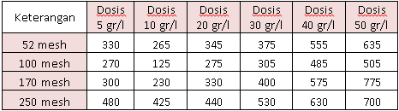
Konsentrasi TSS Setelah Dilakukan Perlakuan

(sumber: Hasil analisis, 2011)
Setelah diperoleh data hasil penurunan konsentrasi TSS menggunakan biokoagulan biji Asam Jawa, data tersebut dilakukan uji data statistik menggunkan olah data SPSS. Yang dilakukan pengujian, adakah pengaruh antara dua variable yaitu dosis dan ukuran partikel biokoagulan biji Asam Jawa untuk penurunan konsentrasi TSS. Dan juga dilakukan uji Normalitas untuk mengetahui apakah sebaran data yang diperoleh praktikan normal atau tidak normal.
Analisis Uji Anova Dua Arah
Anova Uji TSS
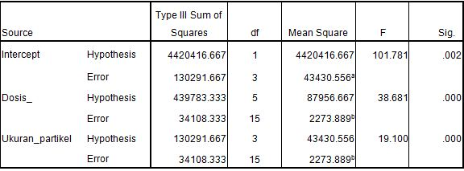

S = 376,986 R-Sq = 95,71% R-Sq(adj) = 93,43%
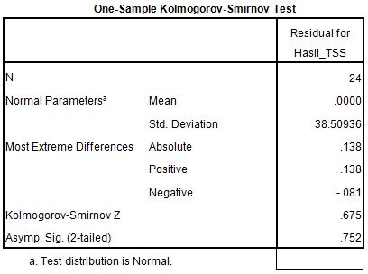
Uji ini berguna untuk melihat apakah ada perbedaan yang nyata antara dosis dengan hasil TSS dan ukuran partikel (ayakan) dengan hasil konsentrasi TSS.
Hipotesis :
- Faktor dosis
H₀ = tidak ada pengaruh antara dosis dengan hasil TSS
H₁ = ada pengaruh antara dosis dengan hasil TSS.
- Faktor ukuran partikel (ayakan)
H₀ = tidak ada pengaruh antara lama pengendapan dengan hasil TSS
H₁ = ada pengaruh antara ukuran partikel (ayakan) dengan hasil TSS
Taraf signifikansi α=5%
Daerah Penolakan
H₀ ditolak jika nilai P pada Output Anova < α=5% , maka H₁ diterima
Keputusan :
- Untuk faktor dosis berdasarkan Output, karena nilai signifikansi yang dihasilkan (0.000) lebih kecil dari taraf signifikansi α (5%) maka H₀ ditolak atau H₁ diterima.
- Untuk faktor ukuran partikel (ayakan) berdasarkan Output, karena nilai signifikansi yang dihasilkan (0.000) lebih kecil dari taraf signifikansi α (5%) maka H₀ ditolak atau H₁ diterima.
Kesimpulan :
Jadi berdasarkan analisis dapat ditarik kesimpulan ada pengaruh antara dosis dengan hasil TSS dan ukuran partikel (ayakan) dengan hasil TSS
- Ukuran Ketepatan Model (R-Sq = 95,71%)
Berdasarkan R-Square pada output sebesar 95,71% menerangkan bahwa faktor dosis dan ukuran partikel (ayakan) mempengaruhi hasil TSS sebesar 95,71% sisanya dipengruhi oleh faktor yang tidak diketahui.

Analisis Uji Normalitas TSS

H₀ : Residual berdistribusi normal
H₁ : Residual tidak berdistribusi normal
Dari tabel diatas didapat nilai statistik Kolmogorov Smirnov Z= 0.675 dan Signifikansi = 0.752. Jika digunakan α = 5% diperoleh bahwa sig. > α sehingga menerima H₀ yang berarti bahwa asumsi residual berdsitribusi normal terpenuhi.

Penentuan Dosis Optimum
Dosis optimum merupakan dosis yang menunjukan penurunan TSS pada sample.
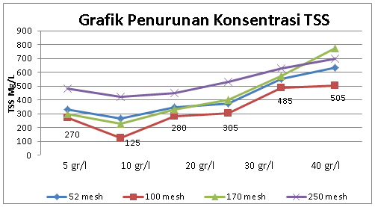

Grafik Penurunan Konsentrasi TSS Untuk Penentuan Dosis Optimum
Berdasarkan grafik konsentrasi terbaik untuk penurunan TSS adalah pada 100 mesh, dimana dapat diketahui pada dosis 5 gr/l, 10 gr/l, 20 gr/l, 30 gr/l, 40 gr/l dan 50 gr/l dapat menurunkan masing-masing menjadi 270 mg/l, 125 mg/l, 280 mg/l, 305 mg/l, 485 mg/l dan 505 mg/l. Dosis optimum untuk kondisi aktual pH 6,5 pada sample limbah tahu adalah 10 gr/l.
Penentuan Ukuran Partikel Bioagulan yang Optimum
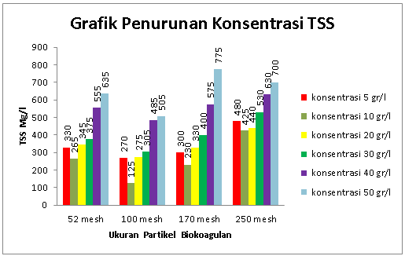

Dalam penelitian ini, penurunan TSS terbaik dihasilkan oleh ayakan 100 mesh yang mencapai 125 mg/L. Penurunan ayakan ini sangat jauh, apabila dibandingkan dengan kondisi semula TSS di dalam limbah cair tahu adalah 1470 mg/L.
Penurunan Konsentrasi Turbidity Pada Limbah Cair Industri Tahu
Untuk penurunan Turbidity pada dapat diketahui melalui tabel dibawah ini :
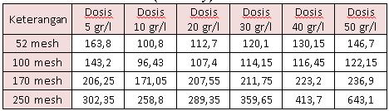

Setelah diperoleh data hasil penurunan konsentrasi Turbidity menggunakan biokoagulan biji Asam Jawa, data tersebut dilakukan uji data statistik menggunkan olah data SPSS. Yang dilakukan pengujian, adakah pengaruh antara dua variable yaitu dosis dan ukuran partikel biokoagulan biji Asam Jawa untuk penurunan konsentrasi Turbidity. Dan juga dilakukan uji Normalitas untuk mengetahui apakah sebaran data yang diperoleh praktikan normal atau tidak normal.

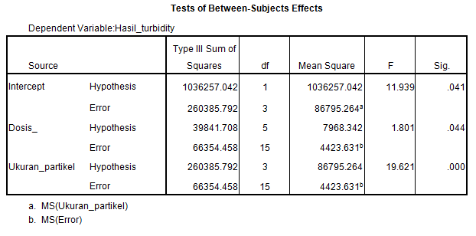
Analisis Uji Anova Dua Arah

S = 66,4293 R-Sq = 81,94% R-Sq(adj) = 72,31%

Uji ini berguna untuk melihat apakah ada perbedaan yang nyata antara dosis dengan hasil Turbidity dan ukuran partikel (ayakan) dengan hasil konsentrasi Turbidity

Hipotesis :
- Faktor dosis
H₀ = tidak ada pengaruh antara dosis dengan hasil Turbidity
H₁ = ada pengaruh antara dosis dengan hasil Turbidity.
- Faktor ukuran partikel (ayakan)
H₀ = tidak ada pengaruh antara lama pengendapan dengan hasil Turbidity
H₁ = ada pengaruh antara ukuran partikel (ayakan) dengan hasil Turbidity
Taraf signifikansi α=5%
Daerah Penolakan
H₀ ditolak jika nilai P pada Output Anova <α=5% , maka H₁ diterima
Keputusan :
- Untuk faktor dosis berdasarkan Output, karena nilai signifikansi yang dihasilkan (0.044) lebih kecil dari taraf signifikansi α (5%) maka H₀ ditolak atau H₁ diterima.
- Untuk faktor ukuran partikel (ayakan) berdasarkan Output, karena nilai signifikansi yang dihasilkan (0.000) lebih kecil dari taraf signifikansi α (5%) maka H₀ ditolak atau H₁ diterima.
Kesimpulan :
Jadi berdasarkan analisis dapat ditarik kesimpulan ada pengaruh antara dosis dengan hasil Turbidity dan ukuran partikel (ayakan) dengan hasil Turbidity
- Ukuran Ketepatan Model (R-Sq = 81,94%)

Berdasarkan R-Square pada output sebesar 81,94% menerangkan bahwa faktor dosis dan ukuran partikel (ayakan) mempengaruhi hasil Turbidity sebesar 81,94% sisanya dipengruhi oleh faktor yang tidak diketahui.

Analisis Uji Normalitas Turbidity
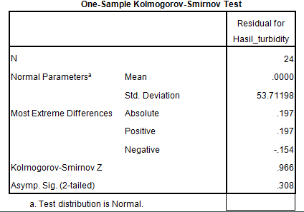
H₀ : Residual berdistribusi normal
H₁ : Residual tidak berdistribusi normal

Dari tabel diatas didapat nilai statistik Kolmogorov Smirnov Z= 0.966 dan Signifikansi = 0.308. Jika digunakan α = 5% diperoleh bahwa sig. > α sehingga menerima H₀ yang berarti bahwa asumsi residual berdsitribusi normal terpenuhi.

Penentuan Dosis Optimum
Dosis optimum merupakan dosis yang menunjukan penurunan Turbidity pada sample :
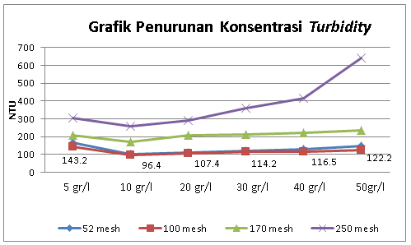

Grafik Penurunan Konsentrasi Turbidity Untuk Penentuan Dosis Optimum
Berdasarkan grafik terbaik untuk penurunan Turbidity adalah pada 100 mesh, yang diketahui pada dosis 5 gr/l, 10 gr/l, 20 gr/l, 30 gr/l, 40 gr/l dan 50 gr/l dapat menurunkan masing-masing menjadi 143,2 NTU, 96,4 NTU, 107,4 NTU 114,2 NTU, 116,5 NTU dan 122,2 NTU. Dosis optimum untuk kondisi aktual pH 6,5 pada sample limbah tahu adalah 10 gr/l.

Penentuan Ukuran Partikel Bioagulan yang Optimum
Dalam penelitian ini, penurunan turbidity terbaik dihasilkan oleh ayakan 100 mesh yang mencapai 96,43 NTU. Penurunan ayakan ini sangat jauh, apabila dibandingkan dengan kondisi semula turbidity di dalam limbah cair tahu adalah 841 NTU.
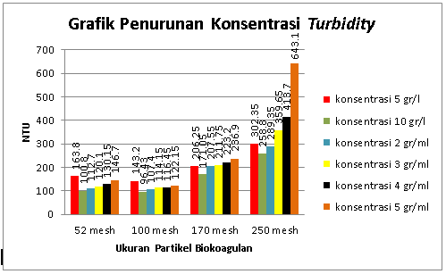

Berdasarkan Gambar 4.6 terlihat jelas bahwa jenis partikel yang dihasilkan setiap partikel memberikan hasil yang berbeda-beda. Yang memberikan hasil optimal adalah ayakan 100 mesh dengan hasil penyisihan turbidity sebesar 96,43 mg/l. Sedangkan hasil ayakan lainya juga mengami penurunan akan tetapi tidak sebaik ayakan 100 mesh.

Penurunan Konsentrasi COD Pada Limbah Cair Industri Tahu
Untuk penurunan COD pada dapat diketahui melalui tabel dibawah ini :
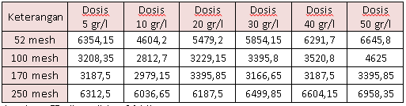
Setelah diperoleh data hasil penurunan konsentrasi COD menggunakan biokoagulan biji Asam Jawa, data tersebut dilakukan uji data statistik menggunkan olah data SPSS. Yang dilakukan pengujian, adakah pengaruh antara dua variable yaitu dosis dan ukuran partikel biokoagulan biji Asam Jawa untuk penurunan konsentrasi COD. Dan juga dilakukan uji Normalitas untuk mengetahui apakah sebaran data yang diperoleh praktikan normal atau tidak normal.

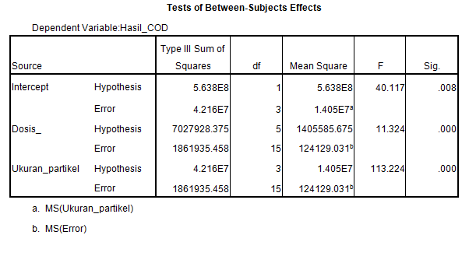
Analisis Uji Anova Dua Arah COD

S = 352,335 R-Sq = 96,35% R-Sq(adj) = 94,41%
Uji ini berguna untuk melihat apakah ada perbedaan yang nyata antara dosis dengan hasil COD dan ukuran partikel (ayakan) dengan hasil konsentrasi COD

Hipotesis :
- Faktor dosis
H₀ = tidak ada pengaruh antara dosis dengan hasil COD
H₁ = ada pengaruh antara dosis dengan hasil COD.
- Faktor ukuran partikel (ayakan)
H₀ = tidak ada pengaruh antara lama pengendapan dengan hasil COD
H₁ = ada pengaruh antara ukuran partikel (ayakan) dengan hasil COD
Taraf signifikansi α=5%
Daerah Penolakan
H₀ ditolak jika nilai P pada Output Anova <α=5% , maka H₁ diterima
Keputusan :
- Untuk faktor dosis berdasarkan Output, karena nilai signifikansi yang dihasilkan (0.000) lebih kecil dari taraf signifikansi α (5%) maka H₀ ditolak atau H₁ diterima.
- Untuk faktor ukuran partikel (ayakan) berdasarkan Output, karena nilai signifikansi yang dihasilkan (0.000) lebih kecil dari taraf signifikansi α (5%) maka H₀ ditolak atau H₁ diterima.

Kesimpulan :
Jadi berdasarkan analisis dapat ditarik kesimpulan ada pengaruh antara dosis dengan hasil COD dan ukuran partikel (ayakan) dengan hasil COD
- Ukuran Ketepatan Model (R-Sq = 96,35%)
Berdasarkan R-Square pada output sebesar 96,35% menerangkan bahwa faktor dosis dan ukuran partikel (ayakan) mempengaruhi hasil COD sebesar 96,35% sisanya dipengruhi oleh faktor yang tidak diketahui.

Analisis Uji Normalitas COD
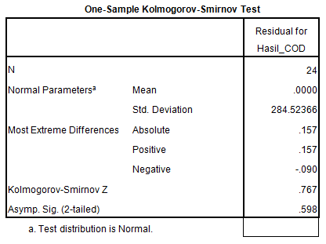

H₀ : Residual berdistribusi normal
H₁ : Residual tidak berdistribusi normal
Dari tabel diatas didapat nilai statistik Kolmogorov Smirnov Z= 0.767 dan Signifikansi = 0.598. Jika digunakan α = 5% diperoleh bahwa sig. > α sehingga menerima H₀ yang berarti bahwa asumsi residual berdsitribusi normal terpenuhi.

Penentuan Dosis Optimum
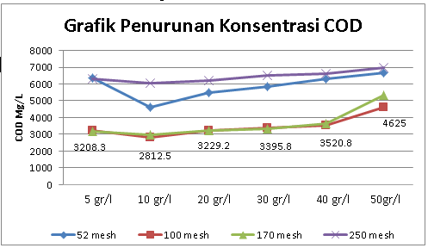
Grafik Penurunan Konsentrasi COD Untuk Penentuan Dosis Optimum
Berdasarkan grafik terbaik untuk penurunan COD adalah pada 100 mesh, yang dapat diketahui pada dosis 5 gr/l, 10 gr/l, 20 gr/l, 30 gr/l, 40 gr/l dan 50 gr/l per 100 ml aquadest dapat menurunkan masing-masing menjadi 3208,3 mg/l, 2812,5 mg/l, 3229,2 mg/l, 3395,8 mg/l, 3520,8 mg/l dan 4625mg/l. Dosis optimum untuk kondisi aktual pH 6,5 pada sample limbah tahu adalah 10 gr/l.
Penentuan Ukuran Partikel Bioagulan yang Optimum
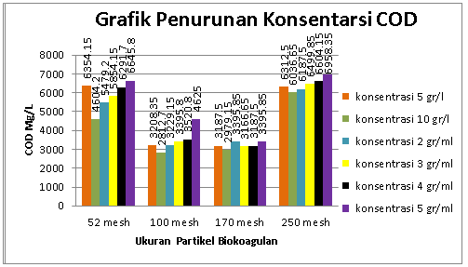
Berdasarkan Gambar terlihat jelas bahwa jenis partikel yang dihasilkan setiap partikel memberikan hasil yang berbeda-beda. Yang memberikan hasil optimal adalah ayakan 100 mesh dengan hasil penyisihan COD sebesar 2812,7 mg/l. Sedangkan hasil ayakan lainya juga mengami penurunan akan tetapi tidak sebaik ayakan 100 mesh.
Penurunan Konsentrasi BOD Pada Limbah Cair Industri Tahu
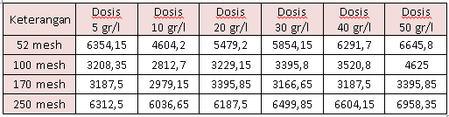
Untuk penurunan BOD pada dapat diketahui melalui tabel dibawah ini :

Setelah diperoleh data hasil penurunan konsentrasi BOD menggunakan biokoagulan biji Asam Jawa, data tersebut dilakukan uji data statistik menggunkan olah data SPSS. Yang dilakukan pengujian, adakah pengaruh antara dua variable yaitu dosis dan ukuran partikel biokoagulan biji Asam Jawa untuk penurunan konsentrasi BOD. Dan juga dilakukan uji Normalitas untuk mengetahui apakah sebaran data yang diperoleh praktikan normal atau tidak normal.
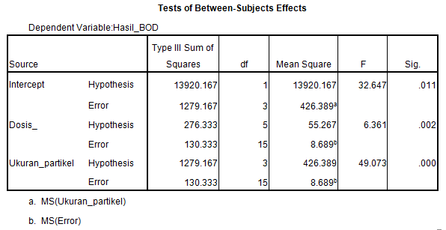
Analisis Uji Anova Dua Arah BOD

S = 2,89502 R-Sq = 92,33% R-Sq(adj) = 88,24%
Uji ini berguna untuk melihat apakah ada perbedaan yang nyata antara dosis dengan hasil BOD dan ukuran partikel (ayakan) dengan hasil konsentrasi BOD
Hipotesis :
- Faktor dosis
H₀ = tidak ada pengaruh antara dosis dengan hasil BOD
H₁ = ada pengaruh antara dosis dengan hasil BOD.
- Faktor ukuran partikel (ayakan)
H₀ = tidak ada pengaruh antara lama pengendapan dengan hasil BOD
H₁ = ada pengaruh antara ukuran partikel (ayakan) dengan hasil BOD
Taraf signifikansi α=5%
Daerah Penolakan
H₀ ditolak jika nilai P pada Output Anova <α=5% , maka H₁ diterima

Keputusan :
- Untuk faktor dosis berdasarkan Output, karena nilai signifikansi yang dihasilkan (0.002) lebih kecil dari taraf signifikansi α (5%)maka H₀ ditolak atau H₁ diterima.
- Untuk faktor ukuran partikel (ayakan) berdasarkan Output, karena nilai signifikansi yang dihasilkan (0.000) lebih kecil dari taraf signifikansi α (5%) maka H₀ ditolak atau H₁ diterima.
Kesimpulan :
Jadi berdasarkan analisis dapat ditarik kesimpulan ada pengaruh antara dosis dengan hasil BOD dan ukuran partikel (ayakan) dengan hasil BOD
- Ukuran Ketepatan Model (R-Sq = 92,33%)
Berdasarkan R-Square pada output sebesar 92,33% menerangkan bahwa faktor dosis dan ukuran partikel (ayakan) mempengaruhi hasil BOD sebesar 92,33% sisanya dipengruhi oleh faktor yang tidak diketahui.
Analisis Uji Normalitas BOD
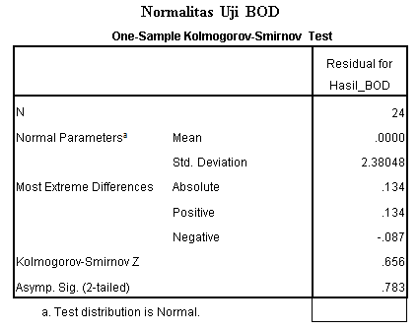
H₀ : Residual berdistribusi normal
H₁ : Residual tidak berdistribusi normal

Dari tabel diatas didapat nilai statistik Kolmogorov Smirnov Z= 0.656 dan Signifikansi = 0.783. Jika digunakan α = 5% diperoleh bahwa sig. > α sehingga menerima H₀ yang berarti bahwa asumsi residual berdsitribusi normal terpenuhi.

Penentuan Dosis Optimum
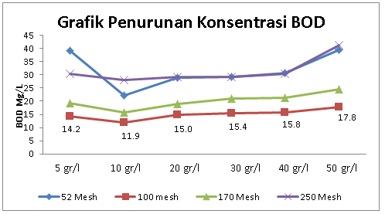
Grafik Penurunan Konsentrasi BOD Untuk Penentuan Dosis Optimum
Berdasarkan grafik terbaik untuk penurunan COD adalah pada 100 mesh, yang dapat diketahui pada dosis 5 gr/l, 10 gr/l, 20 gr/l, 30 gr/l, 40 gr/l dan 50 gr/l per 100 ml aquadest dapat menurunkan masing-masing menjadi 14,2 mg/l, 11,9 mg/l, 15,0 mg/l, 15,4 mg/l, 17,0 mg/l dan 16,6 mg/l. Dosis optimum untuk kondisi aktual pH 6,5 pada sample limbah tahu adalah 10 gr/l.

Penentuan Ukuran Partikel Bioagulan yang Optimum

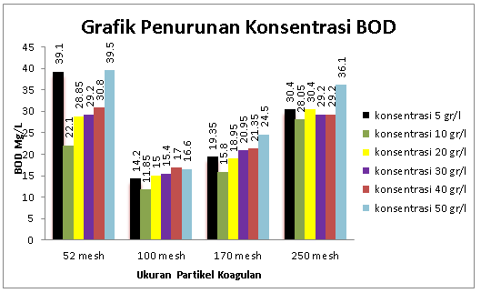
Berdasarkan Gambar terlihat jelas bahwa jenis partikel yang dihasilkan setiap partikel memberikan hasil yang berbeda-beda. Yang memberikan hasil optimal adalah ayakan 100 mesh dengan hasil penyisihan BOD sebesar 11,85 mg/l. Sedangkan hasil ayakan lainya juga mengami penurunan akan tetapi tidak sebaik ayakan 100 mesh.

Hubungan Antara Dosis Koagulan dengan Ayakan (Ukuran Partikel) yang Optimum dalam Penurunan Efisiensi (%) Turbidity, TSS, COD, dan BOD
Pada dasarnya di dalam proses koagulasi – flokulasi, partikel yang sangat halus atau koloid bersifat stabil dalam air dan di-non stabilkan muatan permukannya dengan zat koagulan sehingga terjadi gaya tarik menarik membentuk flok. Partikel tersuspensi maupun koloidal yang telah berbentuk flok yang berasal dari proses koagulasi dapat dipisahkan dari air limbah melalui proses sedimentasi (pengendapan). Untuk meratakan pencampuran zat koagulan dan pembentukan flok dilakukan proses pengadukkan capat dan pengadukkan lambat. Pengadukkan cepat koagulasi dilakukan kurang lebih satu menit lalu diikuti dengan pengadukkan lambat hingga dua puluh menit, (Trijoko, 2010).

Efisisensi Penyisihan Konsentrasi TSS
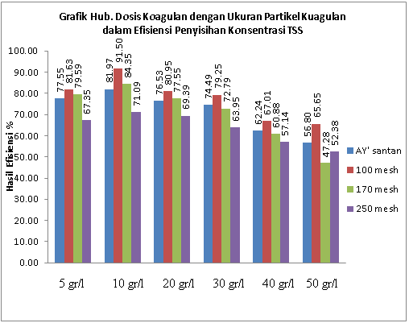
Pada penelitian ini untuk dosisnya membutuhkan rentang yang cukup banyak, dari dosis 5 gr/l, 10 gr/l, 20 gr/l, 30 gr/l, 40 gr/l dan 50 gr/l membutuhkan proses yang panjang sehingga ketahuan dosis yang terbaik adalah 10 gr/l. Sedangkan untuk ukuran partikel koagulan (ayakan) yang berada pada rentang ayakan santan, 100 mesh, 170 mesh, dan 250 mesh justru langsung terlihat bahwa dengan ayakan 100 mesh sudah terlihat hasil yang baik untuk penurunan konsentrasi parameter yang diamati, seperti yang terlihat pada Gambar Efisiensi penyisihan konsentrasi TSS yang paling efektif adalah dengan mengunakan dosis 10 gr/l dan ukuran partikel koagulan 100 mesh. Penyisihannya dapat mencapai 91,5%.

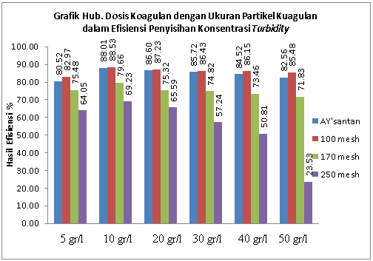
Efisisensi Penyisihan Konsentrasi Turbidity

Kondisi serupa juga terjadi pada parameter Turbidity dimana dosis terbaik adalah 10 gr/l dan ayakan yang terbaik adalah 100 mesh. Jika hanya metitikberatkan pada dosis kemungkinan hasil yang optimal belum ditemui oleh karena itu diipadukan dengan ayakan koagulan sehingga semakin terlihat penurunan konsentrasi yang terbaik dari Turbidity limbah cair indusri tahu. Efisiensi penyisihan konsentrasi Turbidity yang paling efektif adalah dengan mengunakan dosis 10 gr/l dan ukuran partikel koagulan 100 mesh. Penyisihannya dapat mencapai 88,53%.

Efisisensi Penyisihan Konsentrasi COD

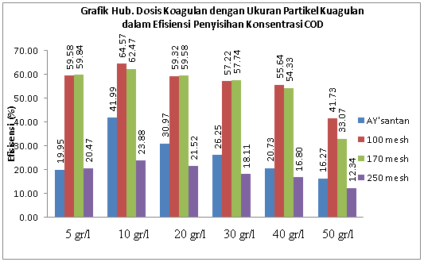
Penurunan konsentrasi Turbidity serta TSS diikuti oleh penurunan COD dengan dosis koagulan yang sama dan ayakan koagulan yang sama. Dengan terendapkannya zat tersuspensi melalui proses koagulasi menghasilkan efluen berupa nilai COD yang rendah. Turunya nilai COD ini karena pemberian dosis koagulan yang tepat serta dieksekusi dengan kecepatan pengadukkan cepat yang tepat. Meskipun demikian, masih perlu pengolahan lanjutan untuk menurunkan konsentrasi COD karena penurunan konsentrasi COD belum memberi hasil yang lebih baik. Disampaikan hasil yang lebih baik artinya penurunan konsentrasi suatu parameter (efisiensinya) harus dapat mencapai 50% dari kondisi semula, (Nugeraha, 2010). Kondisi tersebut terjadi dalam penelitian menggunakan biokoagulan ini. Efisiensi penyisihan konsentrasi Turbidity yang paling efektif adalah dengan mengunakan dosis 10 gr/l dan ukuran partikel koagulan 100 mesh. Penyisihannya dapat mencapai 64,57%.

Efisisensi Penyisihan Konsentrasi BOD
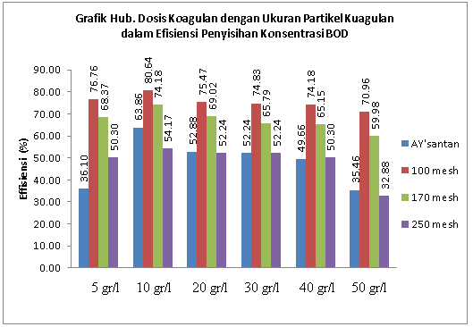

Pada dasarnya konsentrasi BOD pada limbah ini rendah, hanya 61,2 mg/L yang artinya berada di bawah baku mutu yang menetapkan 100 mg/L. Efisiensi penyisihan konsentrasi Turbidity yang paling efektif adalah dengan mengunakan dosis 10 gr/l dan ukuran partikel koagulan 100 mesh. Penyisihannya dapat mencapai 80,64%.
KESIMPULAN
- Kemampuan biji asam jawa (Tamarindus indica) cukup baik sebagai biokoagulan untuk penurunan konsentrasi Total Suspended Solid (TSS) adalah 125 mg/l , Turbidity adalah 96,4 NTU, Biological Oxygen Demand (BOD) adalah 11,9 mg/l dan Cemical Oxgen Demand (COD) adalah 2812,5 mg/l pada limbah cair industri tahu.
- Berdasarkan pengamatan praktikan, dosis yang baik untuk penurunan kadar TSS, Turbidity, COD dan BOD adalah 10 gr/l dengan ukuran partikel koagulannya 100 mesh. Dengan pencapaian effesiensinya 60-90% untuk setiap parameter yang dilakukan pengukuran.
3. Berdasarkan analisis data praktikan melalui uji statistik, terdapat hubungan antara dosis dengan ukuran partikel yang digunakan dalam proses koagulasi-flokulasi terhadap penurunan Total Suspended Solid (TSS), Turbidity, BOD₅ dan COD pada limbah cair industri tahu.

SARAN
- Untuk penelitian selanjutnya, perkecil range dosis koagulan berkisar 10-30 gr/l dan untuk ukuran partikel koagulan diperkecil juga antara range 100 mesh-170 mesh.
2. Pengukuran konsentrasi BOD hendaknya dilakukan dengan menggunakan botol khusus untuk penguran BOD agar sesuai dengan standar yang berlaku.

DAFTAR PUSTAKA
Alaerts, G. dan Santika, S. S. 1987. Metode Penelitian Air. Penerbit Usaha Nasional.Surabaya.
Departemen Perindustrian, Direktorat Industri Kecil Menengah. 2007. Pengelolaan Limbah Industi Pangan. Jakarta.
Doughari, JH. 2006. Antimicrobial activity of Tamarindus indica Linn. Tropical J. Pharm. Res. 5(2): 592-603.
Duke’s. 2007. Chemical and Their Biological Aktivities In:Tamarindus Indica L (Fabaceae) Indian Tamarind, Kilytree, Tamarind. Phoytochemical and etinobotanical data bases. Diakses tanggal 22 september 2010.
Eckenfelder, Jr and Wesley, W. 2000. Industrial Water Pollution Control. Third Edition.Mc Graw Hill.Singapore.
Enrico, B. 2008. Pemanfaatan Biji Asam Jawa (Tamarindus Indica) Sebagai Koagulan Alternatif Dalam Proses Penjernihan Limbah Cair Industri Tahu. Sekolah Pasca Sarjana, Universitas Sumatera Utara.
Ginting, Perdana. 2007. Sistem Pengelolaan Lingkungan dan Limbah Industri. Yarma Widya: Bandung
Hammer, Mark, J and Hammer, Mark J.Jr., 1996, Water and Wastewater Technology, Third Edition, Prentice Hall International Edition
Harborne JB. 1987. Metode Fitokimia. Penuntun Cara Modern Menganalisis Tumbuhan. Terjemahan K. Padamawinata & I. Soediro. Bandung: ITB.
Hasan, Iqbal. 2004. Analisis Data Penelitian Dengan Statistik. PT. Bumi Aksara: Jakarta.
Irianto, Agus. 2007. STATISTIK (Konsep Dasar dan Aplikasinya). Kencana; Jakarta.
Joko, Tri. 2010. Unit Produksi Dalam Sistem Penyediaan Air Minum. Graha Ilmu: Yogyakarta.
Kaitho, R.J., Nsahlai, I.V., Williams, B.A., Umunna, N.N., Tamminga, S. and van Bruchem, J. (1988). Relationships between preference, rumen degradability, gas production and chemical properties of browses. Agroforestry Systems, 39: 129-144.
Kemmer, Frank N. 1987. The Nalco Water Handbook, 2nd eddition. McGraw Hill Book Co., New York.
Keputusan Menteri Lingkungan Hidup No. 51/MENLH/10/1995 tentang Baku Mutu Limbah Cair bagi Kegiatan Industri. Kementrian Lingkungan hidup.
Larry D and Joseph. 1982. Process Chemistry For Water and Wastewater Treatment. Enyglewood Cliffs, p. 143-149. New Jerse.
Metcalf and Edy, 2003, Wastewater Engineerin: Treatment And Reuse, Fourth Edition, Washington: McGraw- Hill Companies, Inc
Mukarromah, L. 2008. Efektifitas Biokoagulan Biji Kelor (Moringa oliveira) Dalam Mengurangi Kadar Cr (VI). Laporan Penelitian Jurusan Kimia. Fakultas Sains dan Teknilogi. Universitas Negeri Malang, Malang.
Ndabigengesere, Anselme I, K., Subba Narasiah and Brian G., Talbot., 1995, Active Agents And Mechanism Of Coagulation Of Turbid Waters Using Moringa Oleifera, Vol. 29, No. 2, Hal: 703-710, Great Britain: Elsevier Science Ltd.
Reynolds, Tom D.1982. Unit Operations and Processes in Environmental Engineering. Wadsworth, Inc : Belmont, California.
Santoso, Ratno Dwi dan Kusnadi, Mustajab Hary. 1992. Analisis Regresi. Andi Offset: Yogyakarta
Shultz, C. R, Okun, D. A. 1983. Treating Surface Waters For Communities in Developing Countries. Journal of The Water Association.
Siddiq, K. El, H. P. M. Gunasena, et all. 2006. Fruits For The Future 1 (Revised Edition), Tamarind (Tamarindus Indica L) Monograph. University of Southampton, England.
Stoud, K. A. 1986. Matematika Untuk Teknik (Edisi ke 4). Erlangga; Jakarta.
Sugiharto. 1987. Dasar – dasar Pengelolaan Air Limbah. UI Press: Jakarta
Tchobanoglous, George and Franklin L. Burton, 1991, Wastewater Engineering Treatment Disposal Reuse, 3th ed. McGraw-Hill Book Co :Singapore.
http://nadjeeb.wordpress.com/feed/;iconuri=http://1.gravatar.com/blavatar/3efb909b52191216f86c367b76e31997?s=16

